El sistema cardiocirculatorio está constituido por el corazón y los vasos sanguíneos que, en conjunto, son los encargados de bombear la sangre y distribuirla por todo el organismo para transportar oxígeno y nutrientes hasta las células y recoger el dióxido de carbono y las sustancias de desecho.
El corazón es un órgano hueco con una pared compuesta por varias capas y cuyo interior se encuentran las cavidades y válvulas cardíacas.
- La pared del corazón está formada por una serie de capas que le confieren la capacidad para contener la sangre y bombearla a través de los vasos sanguíneos a todo el organismo.
Enumera las capas de la pared cardíaca, desde el exterior hacia el interior. Puedes ayudarte de un esquema.
- Completa la siguiente imagen con las capas de la pared cardíaca.

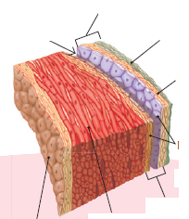
- Completa los siguientes enunciados sobre la estructura anatómica del corazón y los vasos sanguíneos.
  - Entre la aurícula derecha y el ventrículo derecho se encuentra la válvula ____________.
  - Entre la aurícula izquierda y el ventrículo izquierdo se encuentra la válvula ______________.
  - A la salida del ventrículo izquierdo se encuentra en la válvula __________ que se abre para permitir la salida de sangre hacia la arteria ____________
  - A la salida del ventrículo derecho se encuentra la válvula _____________ y se abre para permitir la salida de sangre hacia la arteria _____________
  - Las _________________ son los vasos sanguíneos que contienen en su interior unas válvulas que impiden el retroceso de sangre.

- Indica tres diferencias que existen entre las venas y las arterias.

El conjunto de mecanismos, físicos y eléctricos, que ocurren en el corazón desde el final de una contracción ventricular hasta el final de la siguiente, se denomina Ciclo Cardíaco. Ambas aurículas se contraen al mismo tiempo para enviar la sangre a los ventrículos y, cuando estos se llenan, ambos ventrículos se contraen también de forma simultánea para expulsar la sangre del corazón hacia los pulmones y hacia el resto del organismo.
De este modo se distinguen dos circuitos perfectamente diferenciados que ocurren simultáneamente: la circulación mayor y la circulación menor.
Visualiza los siguientes vídeos del sistema de conducción de corazón y la circulación cardíaca.
Vídeo sobre el sistema de conducción del corazón: https://goo.gl/g4MQG3
Vídeo sobre la circulación cardíaca en el siguiente enlace: https://goo.gl/sYD6d4
- Completa la siguiente imagen con las distintas partes que forman el sistema de conducción eléctrica del corazón.
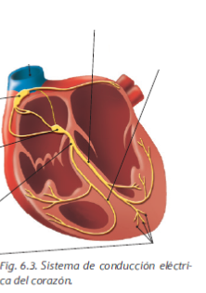
- Ordena los siguientes acontecimientos que tienen lugar durante el ciclo cardíaco desde que se origina el latido en el nódulo sinusal.
Apertura de las válvulas tricúspide y mitral y llenado de los ventrículos
Sístole ventricular
Diástole ventricular y cierre de las válvulas aórtica y pulmonar
Sístole auricular
Apertura de las válvulas aórtica y pulmonar
Diástole auricular y cierre de las válvulas tricúspide y mitral
Salida de sangre hacia las arterias aórtica y pulmonar
- Describe con detalle el recorrido de la sangre en los circuitos de la circulación mayor y la circulación menor partiendo de los ventrículos. Puedes ayudarte de la siguiente imagen:

